产品图片（型号：HY-06）
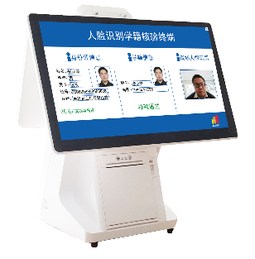 | 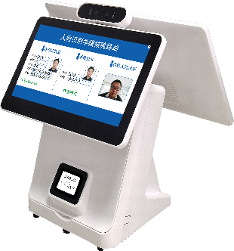 | 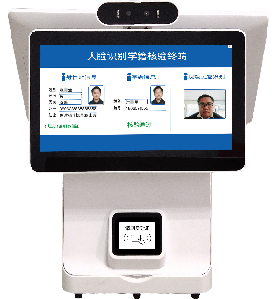

硬件参数（双屏）
外观 | 精致ABS外壳，独立电源管理，内部构件全部电镀，彻底防锈、防磁、防静电。
显示 | 15.6寸电容防爆触摸屏、15.6寸副屏，单点触摸≥6000万次防暴性好、抗磨损、免维护、寿命长、抗光性能强。
主板 | 主机：工业级主板J1900，4G内存，128G固态硬盘，CPU:四核1.99GHZ。
阅读器 | 二代身份证阅读器(自动读取二代身份证信息，可识别身份证真假)。  - 射频技术：符合ISO14443 Type B；  - 解密模块：居民身份证验证及安全模块；  - 读取速度：身份证读取技术≤1秒，<1.5秒；  - 读卡距离：0-5cm；  - 采集方式：高分辨率光学成像；
摄像头 | 200万高清摄像头，CMOS传感器，抗强光、逆光（用来现场抓拍人像比对，与身份证、学籍信息比对）。
尺寸 | 390*250*420mm（长*宽*高）

软件功能
核验  功能 | - 身份证信息、学籍信息及现场人像抓拍三方比对；
查询  功能 | - 后台查看核验通过或核验未通过的学生信息；  - 可直接将核验通过或核验未通过的信息导出为Excel表格；
网络  支持  功能 | - 支持单机不联网使用；  - 支持多台局域网内信息共享；  - 支持平台接口对接；

